打包后的项目生成的dist文件可以部署到 express 服务器上运行

## 1. 打包vue项目

（1）cd vue项目

（2）npm run bulid

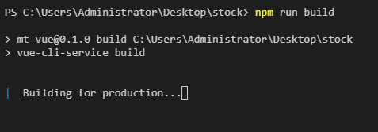

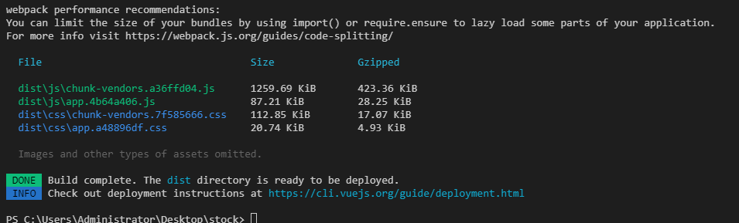

（3）打包完会生成dist文件夹。如图：

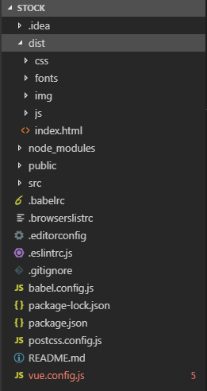

（4）注意：如果此时打开dist下的index.html

页面将一片空白，并且报错

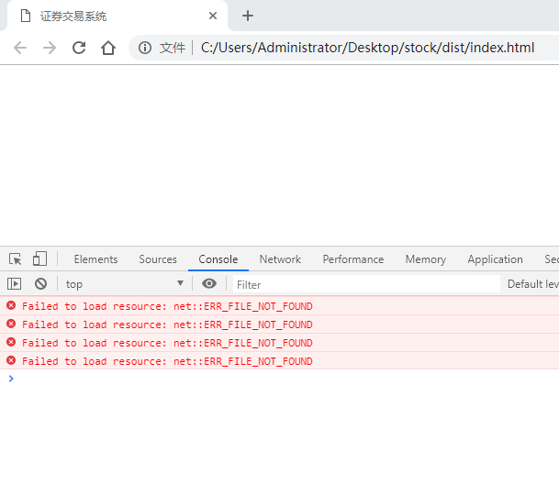

vue打包的项目不能直接打开，因为直接打开的的协议是file，vue项目必须放在服务器上才能打开

## 2. 利用webpack运行vue项目

配置一个node服务器

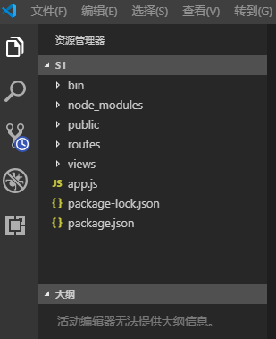

(6)把vue项目dist下的所有文件拷贝到webpack项目（test）的public目录下

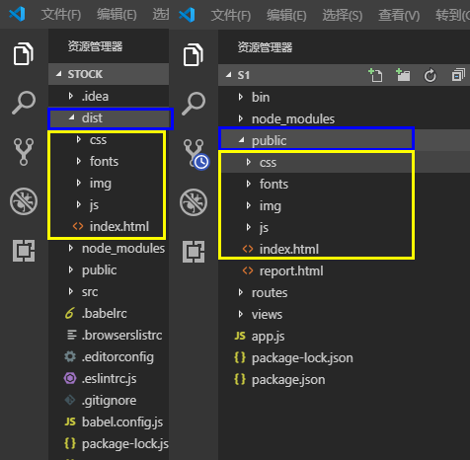

（5）npm start

启动express项目

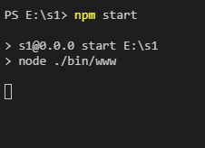

打开浏览器，输入 [http://localhost:3000](http://localhost:3000/) 即可

